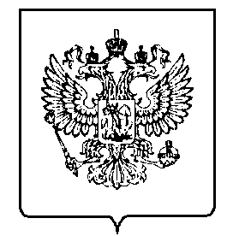
МИНФИН РОССИИ  ФЕДЕРАЛЬНАЯ НАЛОГОВАЯ СЛУЖБА  УФНС РОССИИ ПО МОСКОВСКОЙ ОБЛАСТИ  ИНСПЕКЦИЯ  ФЕДЕРАЛЬНОЙ НАЛОГОВОЙ СЛУЖБЫ  ПО Г.ЭЛЕКТРОСТАЛИ МОСКОВСКОЙ ОБЛАСТИ  (ИФНС России по г. Электростали Московской области)  Больничный проезд, д. 3, г. Электросталь , 144000  Телефон: (49657) 4-32-31; Телефакс: (49657) 4-60-29;  www.nalog.ru |  |  |  |  | Врип главы городского  округа Электросталь  И.Ю. Волковой  ул. Мира, д.5, г. Электросталь,  Московская обл., 144000
 |  | №
На №
О размещении информации
Уважаемая Инна Юрьевна!

ИФНС России г. Электростали Московской просит разместить на официальном сайте Администрации городского округа информацию для налогоплательщиков.

1 декабря истекает срок уплаты имущественных налогов
Инспекция ФНС России по г. Электростали Московской области напоминает физическим лицам, что 1 декабря 2020 года истекает срок уплаты земельного налога, налога на имущество физических лиц и транспортного налога за 2019 год. Граждане, не получившие налоговое уведомление на уплату налогов, могут обратиться в любой налоговый орган или МФЦ для его получения.
Произвести оплату налогов можно через сервис ФНС России «Личный кабинет налогоплательщика для физических лиц» или перечислить единый налоговый платеж, воспользовавшись опцией «Пополнить кошелек».

Заместитель начальника,
советник государственной гражданской
службы Российской Федерации 3 класса М.В.Будная

Л.В.Автомонова
8(496) 574-36-37

